Registrace domény 3. řádu (https://www.endora.cz) (aktualizováno 27. 2. 2024)

- Pro bezplatnou registraci domény 3. řádu si zvolíme např.: https://www.endora.cz
- Vybereme si bezplatný program: Free
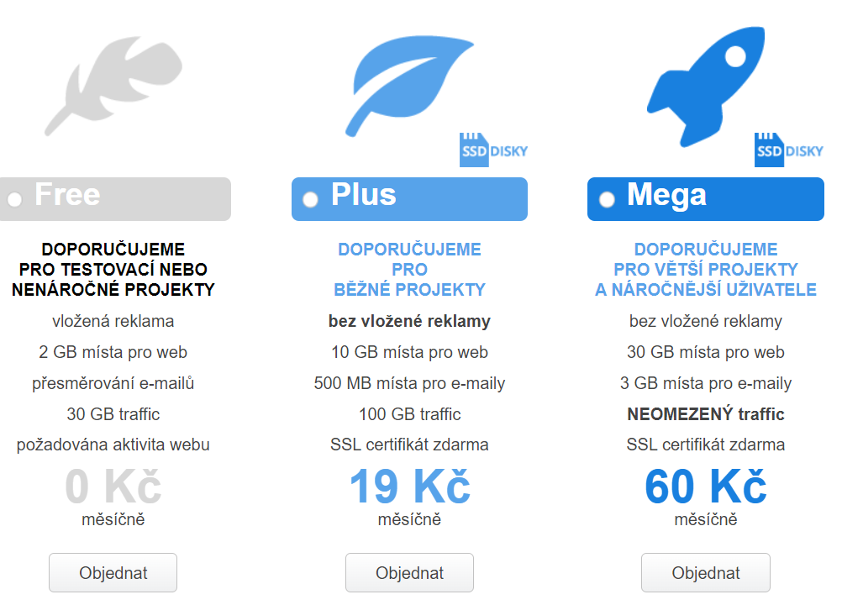

- Zde je přehled domén, které jsou nabízeny zdarma.
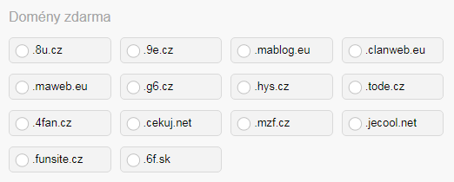

- Vybereme si jednu z domén.
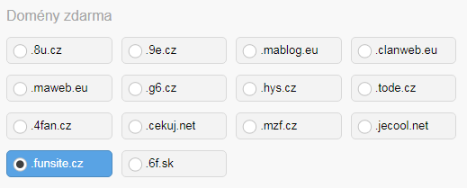

- Ověříme si, zda je doména volná (tlačítko Ověřit). Pokud ano, klikneme na tlačítko Založit
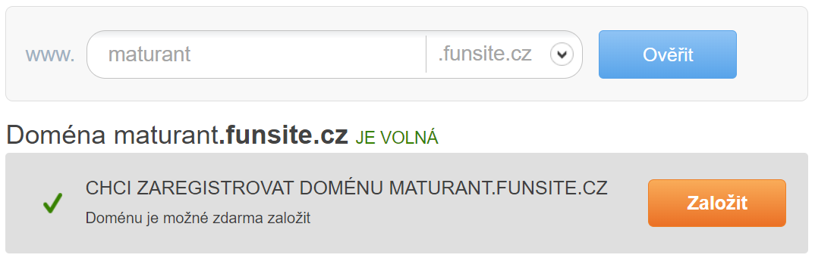

- Vybereme si variantu Free, která je určena pro testovací nebo nenáročné projekty.
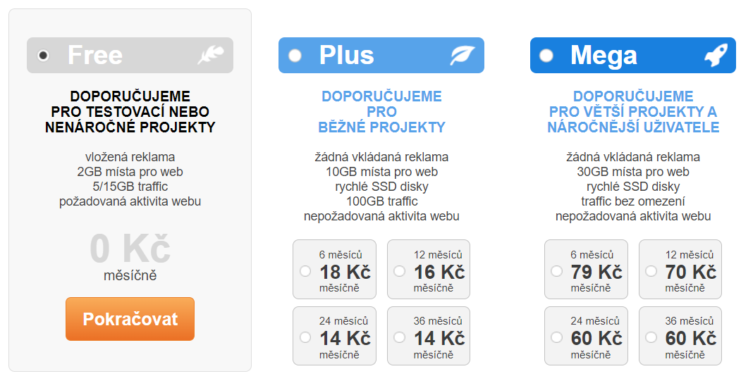

- Vyplníme si: Přihlašovací jméno a E-mail, klikneme na Souhlasím s podmínkami, Nejsem robot a na Dokončit objednávku.
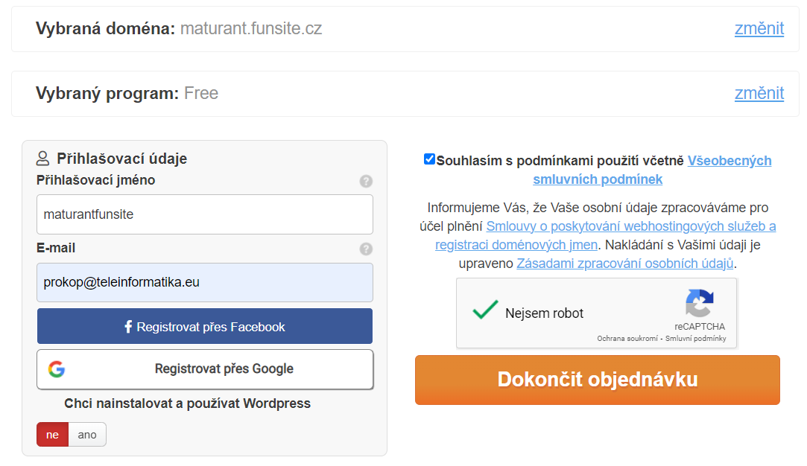

- Objednávka je u konce. Služby budou dostupné do 30 minut. Pro aktivaci je potřeba potvrdit platnost emailu.
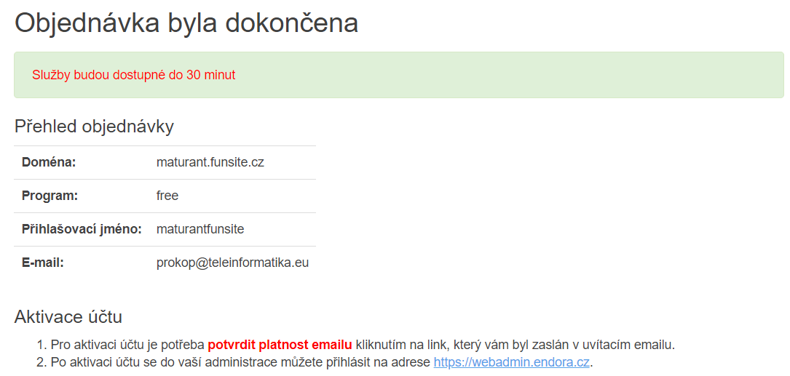

- Svůj nově vytvořený účet si aktivujeme kliknutím na link v emailu.

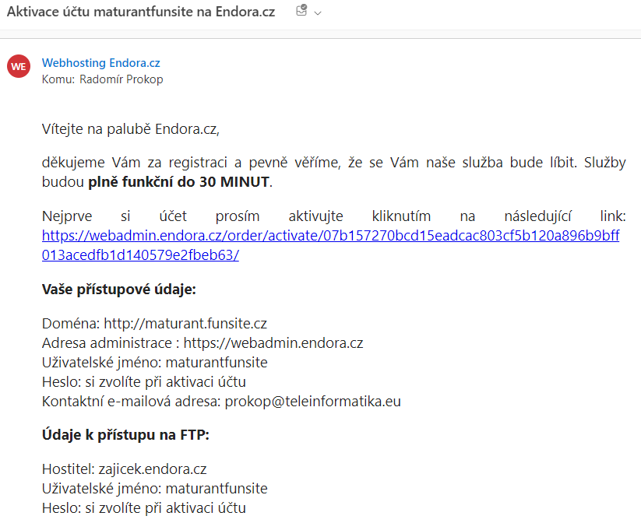
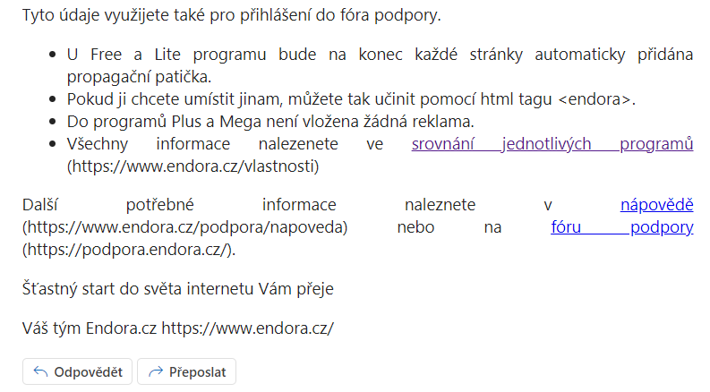

- Vyplníme si heslo, které bude použito do přihlašovacích údajů.
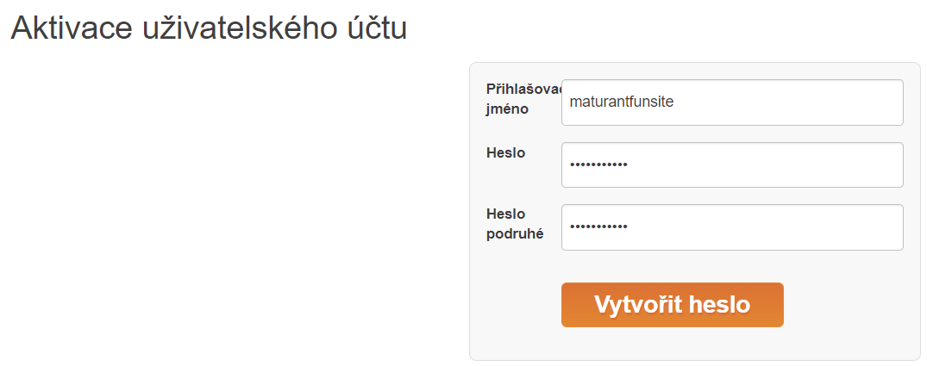

- Kdo chce, může využít 50% slevu na placený program Plus nebo Mega (sleva trvá jen 30 minut).



- Nyní jsme se již přihlásili na naši doménu.

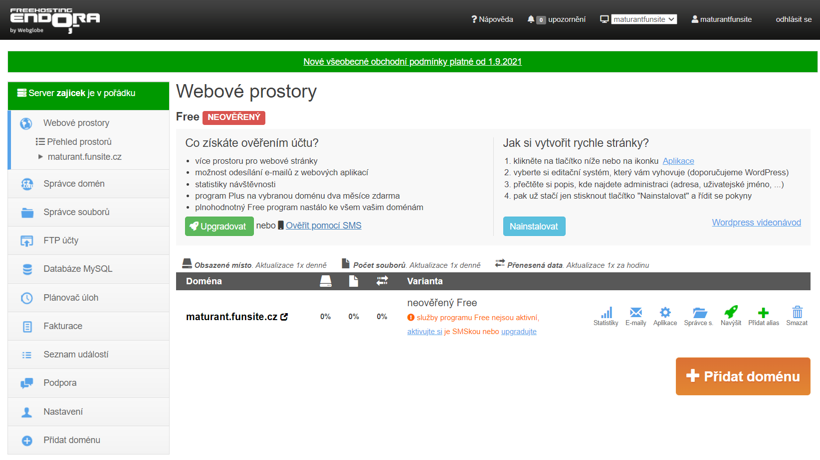

- Můžeme si svůj účet nechat ověřit, a to prostřednictvím SMS (cena za SMS je 50 Kč), ale také nemusíme a nebo upgradovat na program Plus nebo Mega.

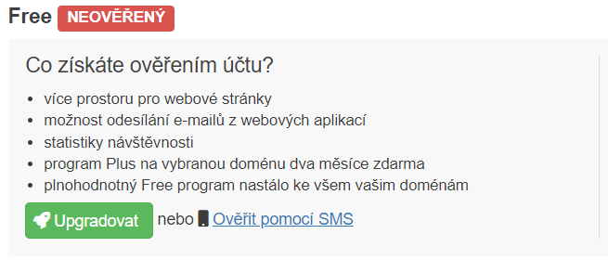

Porovnání jednotlivých programů: Free, Free neověřený, Plus, Mega

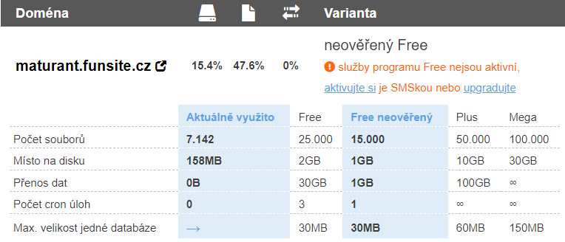

- Na email nám přijde ještě jedna zpráva (Děkujeme za aktivaci účtu na Enora.cz)

